FastDormancy Test

Latest Update: 03-12-2015
Version: FastDormancy-03122015-0001

Revision History

Date Author Description
--------------------------------------------------------------------------------------------------------------------
03-12-2014 Devin Zhu Initial version

Table of Contents
0. 测试步骤和条件 4
1. 测试的希望结果 4
2. 测试的功率图及结果分析 4
3. 测试结论 6

0. 测试步骤和条件
1.1 normal test
打开手机数据链接，从poweron 灭屏开始用POWER SUPPLY 来测试，记录到最终休眠的过程中，电流变化情况和最终时间。
1.2 fastdormancy test
1)Enable Fast Dormancy
adb shell setprop persist.env.fastdorm.enabled true
adb shell sync
adb reboot
2)打开手机数据链接，从poweron 灭屏开始用POWER SUPPLY 来测试，记录到最终休眠的过程中，电流变化情况和最终时间。

1. 测试的希望结果
fastdormancy 能够在灭屏后更快的进入休眠。

2. 测试的功率图及结果分析
normal picture
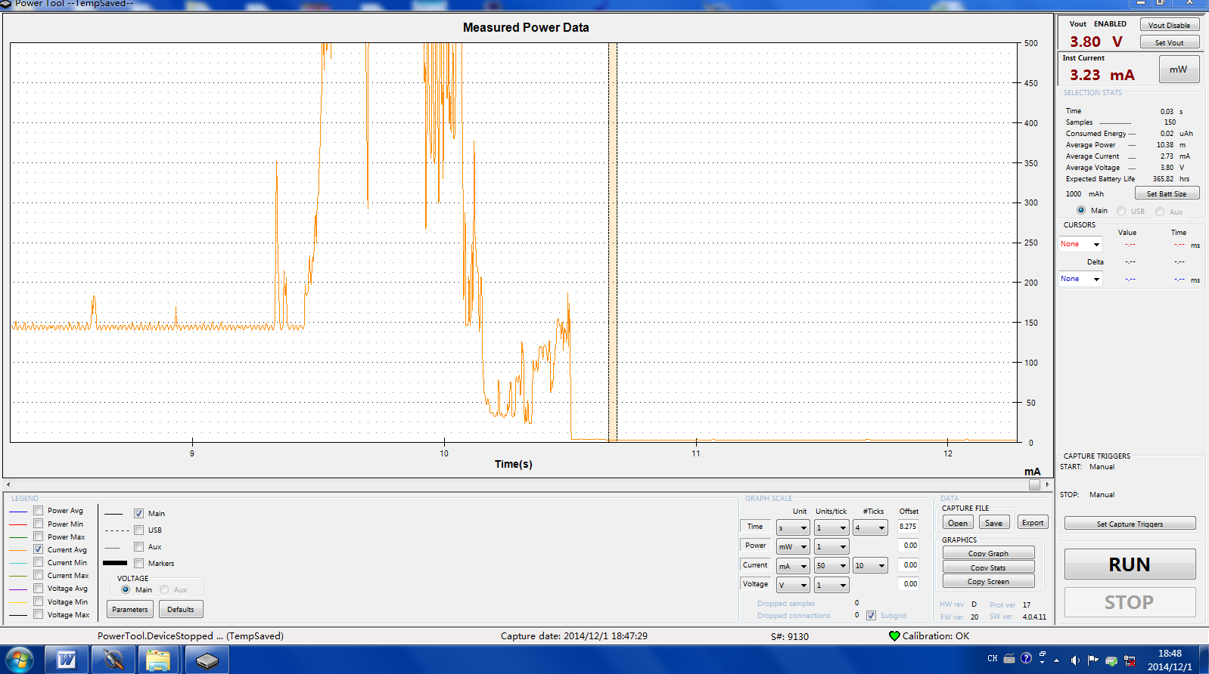

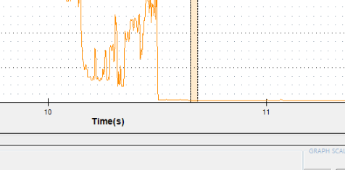

normal结果显示在10.65s 后电流达到3.23mA

fastnormal picture

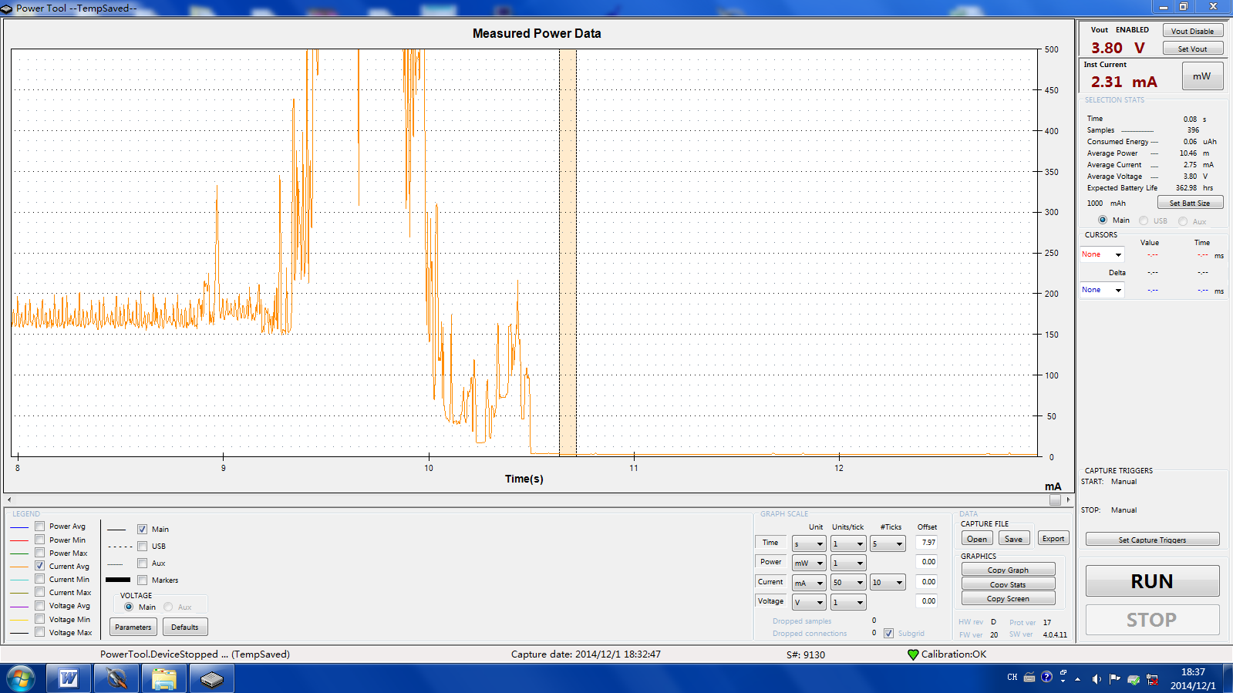

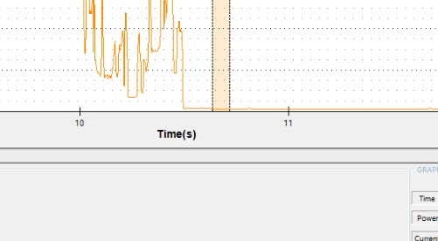

fastdormancy结果显示 在10.5s后 电流到达2.31mA

3. 测试结论

在其他测试条件相同情况下fastdormancy 比normal快150ms左右进入休眠,并且刚进入阶段，fastdormancy电流值小于normal.

